Kierowcy, którzy coraz częściej wybierają modele z automatyczną skrzynią biegów, wskazują kierunek w jakim zmierza zelektryfikowana motoryzacja.

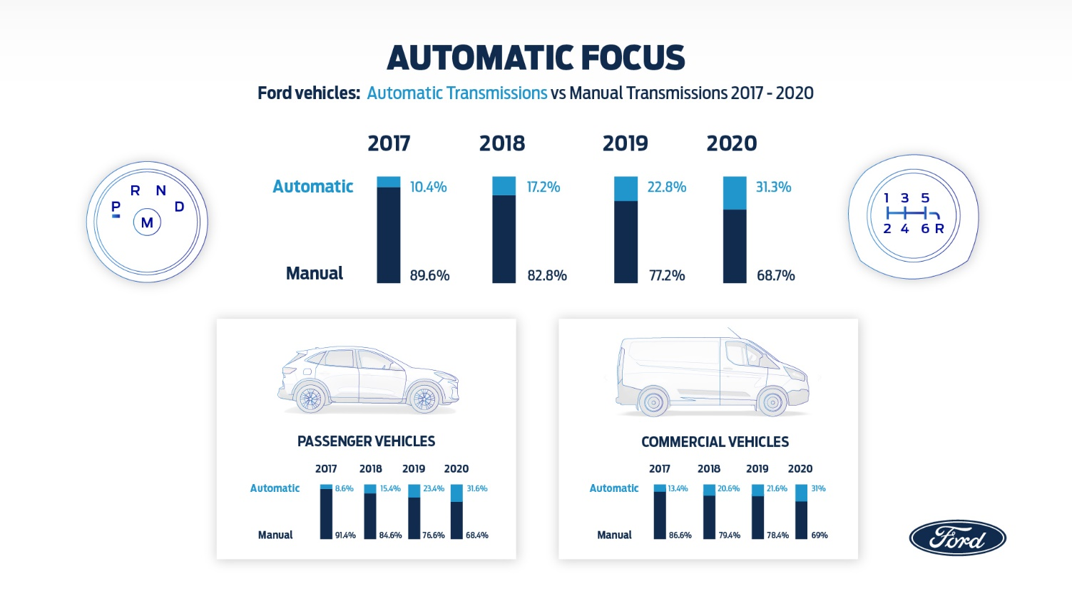

WARSZAWA, 4 sierpnia 2020 roku - Według nowych danych sprzedaży Forda, coraz więcej europejskich kierowców wybiera pojazdy z automatycznymi skrzyniami biegów.

Tylko w ciągu ostatnich trzech lat liczba sprzedawanych przez Forda samochodów osobowych i dostawczych z automatyczną skrzynią biegów wzrosła ponad trzykrotnie z 10,4 procent w 2017 r. Do 31,3 procent w pierwszym miesiącu 2020 r. ¹

– Wśród wielu zalet automatycznych przekładni, jedną z najważniejszych jest to, że umożliwiają klientom korzystanie z najnowszych systemów wspomagania kierowcy, dzięki czemu łatwiejsze i wygodniejsze jest parkowanie czy jazda w miejskich korkach – powiedział Roelant de Waard, wiceprezes ds. marketingu, sprzedaży i serwisu w Ford of Europe. – Oczekujemy, że ten trend się utrzyma, ponieważ w przyszłości coraz więcej osób będzie zmieniać samochody na elektryczne – co spowoduje, że automatyczne skrzynie biegów staną się normą.

Ford oferuje automatyczne skrzynie biegów od prawie 70 lat. Ale dzisiejsza wyrafinowana przekładnia odeszła daleko od pionierskiej Ford-O-Matic, która miała tylko trzy przełożenia do przodu.

Współczesne automatyczne skrzynie biegów oferują wiele korzyści, m.in. zmniejszają hałas w kabinie, łagodzą też objawy choroby lokomocyjnej. Są bogatsze o rozwiązania, które pozwalają kierowcom podczas korzystania z adaptacyjnego tempomatu zatrzymać pojazd w gęstym ruchu miejskim, a następnie automatycznie ruszyć z miejsca lub zaparkować bez udziału kierowcy za naciśnięciem przycisku. ²

Dzięki aplikacji FordPass kierowcy modeli Forda z automatyczną skrzynią biegów mogą zdalnie uruchomić silnik pojazdu, a więc również schłodzić lub rozgrzać kabinę przed wyjazdem do komfortowej temperatury i odmrażać przednią szybę w chłodne poranki. ³

Trend wzrostowy dla segmentów małych i średnich samochodów
Trend ten kształtuje rosnąca liczba kierowców wybierających małe i średnie samochody z automatyczną skrzynią biegów.

Forda Focus jest modelem, wybierany coraz częściej z automatycznymi skrzyniami biegów. W styczniu tego roku 30,9 procent klientów wybrało wersje z automatyczną skrzynią biegów, podczas gdy w 2017 roku było to tylko 7 procent.

W gamie modeli Fiesta i Puma klienci znajdą również wersje z automatyczną skrzynią biegów, oferujące nawet o 15 procent mniejsze zużycie paliwa w porównaniu z analogicznym modelem Fiesty poprzedniej generacji. ⁴

Coraz więcej samochodów dostawczych z automatyczną przekładnią
Podobnie ma się sytuacja w grupie samochodów dostawczych Forda, gdzie aż 31 procent sprzedanych w styczniu egzemplarzy miało automatyczne skrzynie biegów, podczas gdy w 2017 roku było to 13,4 procent.

W tym samym miesiącu wśród klientów kupujących Transita 19 procent wybrało wersje wyposażone w automatyczne przekładnie, analogicznie, w roku 2017 było to tylko 4,7 procent klientów.

Na pięciu dużych rynkach europejskich w roku 2019 najwyższy odsetek modeli sprzedanych z automatycznymi skrzyniami biegów odnotowano w Niemczech i kolejno: we Francji, Wielkiej Brytanii, Hiszpanii i Włoszech.

Droga przed nami
Automatyczne skrzynie biegów wskazują kierunek, w jakim zmierza motoryzacja stawiająca na pojazdy elektryczne, nie wymagające od kierowców zmiany biegów oraz na pojazdy autonomiczne.

W nowym, w pełni elektrycznym Mustangu Mach-E kierowca może przyspieszać i zwalniać za pomocą jednego pedału, ponieważ układ regeneracyjnego odzysku energii powoduje wystarczające spowolnienie, aby po zdjęciu nogi z pedału gazu musiał być używany pedał hamulca.

# # #

1. Pojazdy z automatyczną przekładnią w gamie, uwzględnione w analizie danych wszystkich kanałów sprzedaży 20 krajów w Europie: C-MAX, EcoSport, Fiesta, Focus, Galaxy, Mondeo, Mustang, Ranger, S-MAX, Tourneo Connect, Tourneo Custom, Transit, Transit Connect i Transit Custom. Edge i Kuga nie znalazły się w zestawieniu, ponieważ ie były dostępne pełne dane, dotyczące przeniesienia napędu. Dane obejmują niewielki margines poza analizą, w przypadku którego dane dotyczące przeniesienia napędu nie były dostępne dla pewnych modeli. Margines niepełnych danych to dla poszczególnych lat: 10,6% (2017), 4,8% (2018), 0,7% (2019), 0,9% (2020). Dane za 2020 r. dotyczą stycznia.
2. Jeśli czas zatrzymania przekracza 3 sekundy, kierowca musi interweniować naciskając przycisk „RES” lub delikatnie nacisnąć pedał przyspieszenia, by wznowić działanie systemu.Systemy asystenckie wspomagające kierowcę są uzupełnieniem jego uwagi, ale nie zastępują oceny sytuacji i konieczności kontrolowania pojazdu przez kierowcę.
3. Funkcja zdalnego uruchamiania dostępna w regionach, w których jest to dozwolone przez prawo. Kluczyk musi znajdować się wewnątrz pojazdu, aby umożliwić prowadzenie.
4. Deklarowane zużycie paliwa/zużycie energii, emisja CO₂ i zasięg napędu elektrycznego mierzone są zgodnie z wymaganiami i specyfikacjami technicznymi regulaminów europejskich (WE) 715/2007 i (WE) 2017/1151 w aktualnym brzmieniu. Pojazdy dopuszczone do ruchu jako lekkie pojazdy dostawcze, które uzyskały homologację zgodną ze procedurą WLTP (Światową Zharmonizowaną Procedurą Testowania Pojazdów Lekkich), będą opatrzone informacjami na temat zużycia paliwa/energii i emisji CO₂ według obu cykli: NEDC (Nowego Europejskiego Cyklu Jazdy) i WLTP. WLTP w pełni zastąpi NEDC najpóźniej do końca 2020 roku. Przyjęta obecnie procedura testowa pozwala na porównanie wyników uzyskanych przez różne typy pojazdów oraz różnych producentów. W okresie przejściowym odchodzenia od pomiarów w cyklu NEDC, zużycie paliwa i emisja CO₂ są podawane zarówno w cyklu NEDC, jak i WLTP. Należy pamiętać, że nieuchronnie wystąpią różnice wyników otrzymanych według starej i nowej procedury testowej, zarówno co do zużycia paliwa, jak emisji CO₂, ponieważ niektóre elementy testu uległy zmianie. Na przykład ten sam samochód może mieć inne zużycie paliwa i emisję CO2 mierzone według NEDC oraz WLPT.

Fiesta | Maks. moc: (KM) | CO₂ od  (g/km wg NEDC) | Zużycie paliwa od (l/100 km NEDC) | CO₂ od (g/km WLTP) | Zużycie paliwa od (l/100 km WLTP)
1.0-litra EcoBoost  7-biegowa skrzynia automatyczna | 125 | 104 | 4.6 | 127 | 5.6

Puma | Maks. moc: (KM) | CO₂ od  (g/km wg NEDC) | Zużycie paliwa od (l/100 km NEDC) | CO₂ od (g/km WLTP) | Zużycie paliwa od (l/100 km WLTP)
1.0-litra EcoBoost  7-biegowa skrzynia automatyczna | 125 | 110 | 4.9 | 137 | 6.0

O Ford Motor Company
Ford Motor Company z centralą w Dearborn w stanie Michigan w USA jest globalną marką oferującą samochody i usługi mobilne. Firma zatrudnia około 188 tys. pracowników w zakładach na całym świecie, zajmując się projektowaniem, produkcją, marketingiem, finansowaniem i serwisowaniem całej gamy samochodów osobowych, użytkowych oraz SUV-ów marki Ford i luksusowej marki Lincoln. Rozszerzając swoją działalność, Ford umacnia pozycję lidera w dziedzinie elektryfikacji pojazdów, inwestuje w rozwój mobilności, systemy autonomicznej jazdy oraz usługi dla pojazdów skomunikowanych. Firma świadczy usługi finansowe za pośrednictwem Ford Motor Credit Company. Więcej informacji na temat Forda, produktów firmy oraz oddziału Ford Motor Credit Company na stronie www.corporate.ford.com.

Ford of Europe wytwarza, sprzedaje i serwisuje pojazdy marki Ford na 50 indywidualnych rynkach, zatrudniając około 45 tys. pracowników we własnych oddziałach i łącznie około 59 tys. osób, po uwzględnieniu spółek typu joint venture oraz działalności nieskonsolidowanej. Oprócz spółki Ford Motor Credit Company, usługi firmy Ford of Europe obejmują dział Ford Customer Service Division oraz 19 oddziałów produkcyjnych (12 spółek całkowicie zależnych lub skonsolidowanych typu joint venture oraz 7 nieskonsolidowanych typu joint venture). Pierwsze samochody marki Ford dotarły do Europy w 1903 roku – w tym samym roku powstała firma Ford Motor Company. Produkcja w Europie ruszyła w roku 1911.

###

Kontakt: | Mariusz Jasiński
 | Ford Polska Sp. z o.o.
 | (22) 6086815
mjasinsk@ford.com

